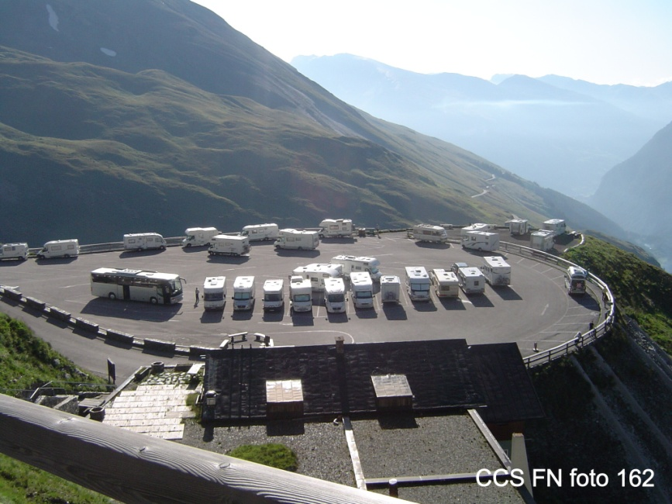 **51 Točk**

Zadnik Marjan Jutro na zgornjem parkirišču Franc .Josef Höhe (Grossglockner). CCS karavaning z Lotričem po Koroški 19. avgusta 2009

**Glasoval Smolej 3. mesto 3 točke 3**

**Glasoval Hrabar 1. mesto 5 točk 5**

**Glasoval Čater 1. mesto 5 točk 5**

**Glasovala Ogrizek 1. mesto 5 točk 5**

**Glasoval Črnelč 3. mesto 3 točk 3**

**Glasoval Vajnberger 4.mesto 2 točke 2**

**Glasoval Guštin 3. mesto 3 točke 3**

**Glasoval Javoršek 3. mesto 3 točk 3**

**Glasoval Premzel 1. mesto 5 točk 5**

**Glasoval Jazbec 5. mesto 1 točk a 1**

**Glasoval Grešak 4. mesto 2 točk 2**

**Glasoval Čep 1. mesto 5 točk 5**

**Glasoval Uhan 2. mesto 4 točke 4**

**Glasovala Gregorc 1. Mesto 5 točk 5**

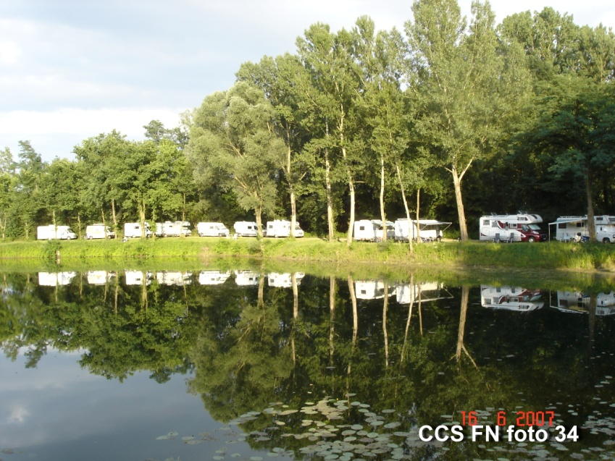 **27 Točk**

Jazbec Marko Srečanje CCS v Ljutomeru. Posneto pri restavraciji Trnek 16. junija 2006

**Glasoval Krempl 3. mesto 3 točke 3**

**Glasoval Guštin 1. mesto 5 točk 5**

**Glasoval Javoršek 1. mesto 5 točk 5**

**Glasoval Grešak 1. mesto 5 točk 5**

**Glasoval Uhan 4. mesto 2 točke 2**

**Glasovala Gregorc 4. Mesto 2 točk 2**

**Glasoval Pušnik 1. Mesto 5 točk 5**

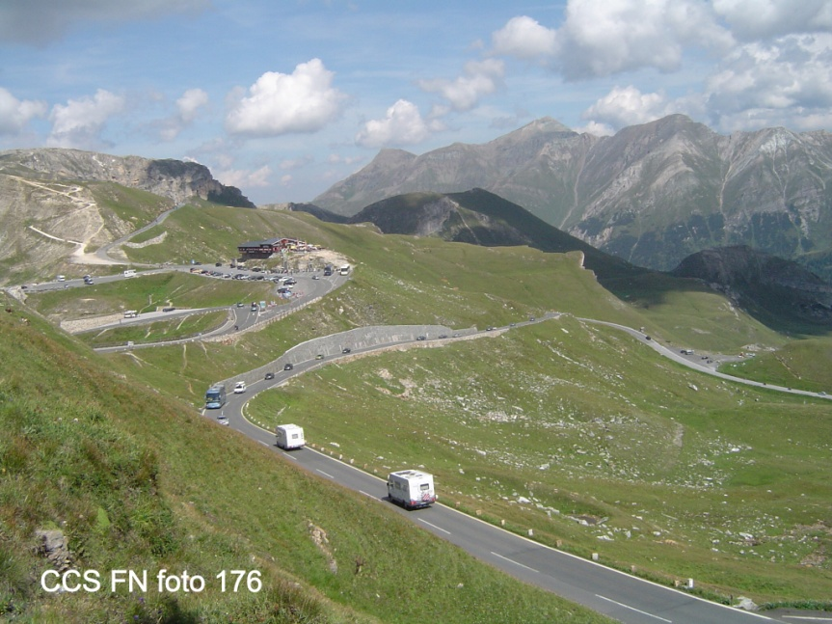 **25 Točk**

Zadnik Marjan Kolona CCS na gorski cesti čez Grossglockner. CCS karavaning z Lotričem po Koroški 19. Avgusta 2009

**Glasoval Hrabar 2. mesto 4 točke 4**

**Glasoval Kosi 3. mesto 3 točke 3**

**Glasoval Krempl 1. mesto 5 točk 5**

**Glasoval Črnelč 1. mesto 5 točk 5**

**Glasoval Grešak 5. mesto 1 točk 1**

**Glasoval Čep 3. mesto 5 točk 3**

**Glasovala Gregorc 4. Mesto 5 točk 4**